Politechnika Świętokrzyska w Kielcach
Wydział Elektrotechniki, Automatyki i Informatyki
Kierunek  Informatyka | Specjalizacja  Systemy Informacyjne | Projekt  Programowanie systemów rozproszonych
Grupa dziekańska  1ID21B | Temat projektu  Cloud Drive | Wykonali:  Przemysław Cedro  Wiktor Horążek
Temat zajęć

Przekazanie finalnej pracy i obrona
Data wykonania  06.07.2025 |  | Ocena i opis

1. Wstęp
Cloud Drive (tzw. dysk w chmurze) to usługa przechowywania danych na serwerach dostawcy chmury, umożliwiająca użytkownikom dostęp do plików z dowolnego urządzenia i lokalizacji. Rozwiązuję ona kwestię zapewnienia użytkownikom łatwego dostępu do plików z różnych urządzeń z dowolnego miejsca na świecie oraz umożliwia ich synchronizację i współdzielenie zasobów. Dzięki temu zmniejsza konieczność przechowywania danych na wielu osobistych fizycznych nośnikach, takich jak dyski twarde czy pendrive.
Dyski w chmurze działają w architekturze klient-serwer, dzięki czemu pliki użytkownika mogą zostać wysłane do zdalnego komputera zarządzającego ich kopiami i synchronizującymi je pomiędzy różnymi urządzeniami (komputerem, smartfonem, tabletem) poprzez Internet.

2. Projekt

2.1. Architektura aplikacji

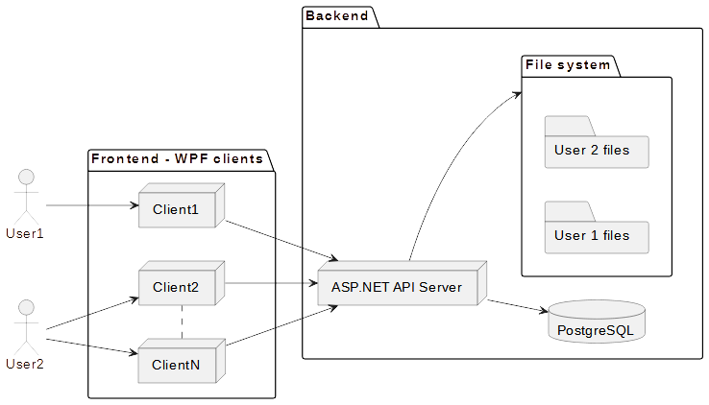
Rys. 2.1.1. Ogólna architektura aplikacji

Aplikacja opiera się na komunikacji wielu klientów z centralnym serwerem. Jeden użytkownik może korzystać z wielu klientów na różnych urządzeniach.
Serwer odpowiedzialny jest za przechowywanie kopii plików i potencjalnie ich różnych wersji. Pliki te składowane są w systemie plików komputera lub dysku sieciowego, do którego ma dostęp serwer. Serwer dodatkowo używa relacyjnej bazy danych PostgreSQL, aby składować dane o użytkownikach oraz metadane posiadanych przez nich plików. Całość serwera, bazy danych i systemu plików składają się w warstwę Backend aplikacji. Serwer implementowany jest jako jako WebAPI REST we frameworku ASP.NET.
Warstwa Frontend aplikacji realizowana jest przez programy klienckie typu desktop zainstalowane na komputerach użytkowników. Programy te pozwalają na tworzenie i logowanie się do konta dysku w chmurze. Odpowiedzialne są za synchronizację plików pomiędzy ich wersjami składowanymi na lokalnych urządzeniach użytkowników a wersjami zarządzanymi przez serwer.

2.2. Algorytmy

2.2.1 Śledzenie wersji plików
Serwer i klienci śledzą stan składowanych plików na dwa sposoby. Pierwszym sposobem jest badanie daty ostatniej modyfikacji pliku, o którą odpytują system plików swojego systemu operacyjnego. Jest to ogólna metryka, według której można ocenić jedynie fakt modyfikacji, lecz nie jej treść. Z tego też powodu drugą metryką jest wyliczenie wartości hash MD5 zawartości pliku. Wartość ta wyraźnie sygnalizuje, że dwie wersje pliku są różne i powinna zostać wykonana synchronizacja.

2.2.2 Synchronizacja plików
Synchronizacja stanów plików opiera się o wyróżnianie dla nich trzech odrębnych rejestrów:
  - trwały indeks lokalnych plików zatwierdzonych zapisywany do lokalnej bazy danych u klienta,
  - tymczasowy indeks plików aktualnie zeskanowanych w systemie plików,
  - trwały indeks plików obecnego stanu dysku w chmurze.
Porównywanie stanu danego pliku w każdym z powyższych indeksów pozwala ocenić, co należy zrobić z plikiem, np. czy wysłać go jako nowy do serwera, usunąć lokalnie itd. Diagram stanu 2.2.2.1 ukazuje cykl życia pliku i jak zmiany w każdym z indeksów wpływają na ocenę jego stanu względem centralnego stanu plików na serwerze, na którym klienty powinny się wzorować. Diagram 2.2.2.2 prezentuje zależności między obecnością pliku w danych indeksach i jakie działania należy podejmować w zależności od przynależności do każdego z nich w momencie decydowania o akcji, jaką należy dla niego podjąć.

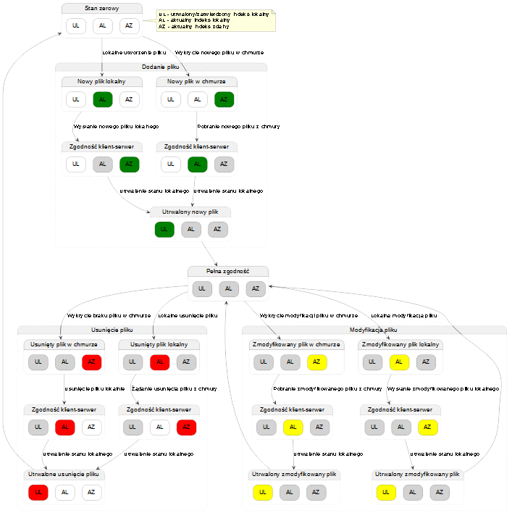
Rys. 2.2.2.1: Diagram stanu cyklu życia pliku w systemie

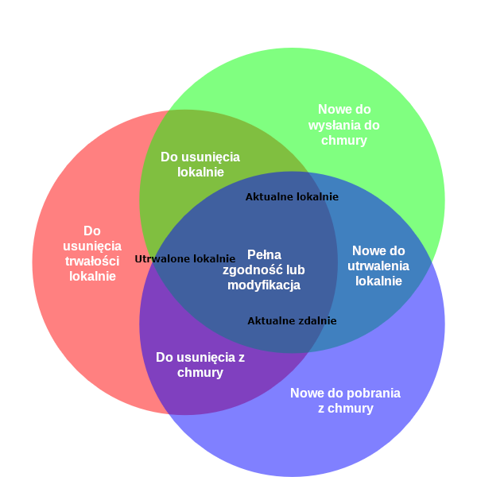
Rys. 2.2.2.2: Diagram Venna pokazujący zależności między trzema indeksami plików wykorzystywanymi przez klienta

2.2.3 Organizacja plików na serwerze
Każdemu użytkownikowi powinien zostać wydzielony dedykowany folder na dysku, którym będzie zarządzał serwer. Żaden inny użytkownik nie powinien mieć do niego dostępu. Plik składowany jest bezpośrednio w wytyczonym folderze, a jego nazwa na serwerze zawierać tylko wygenerowany unikalny identyfikator. Dane typu oryginalna nazwa typu powinny być śledzone w bazie PostgreSQL.

3. Wykonanie

3.1. Diagram klas serwera
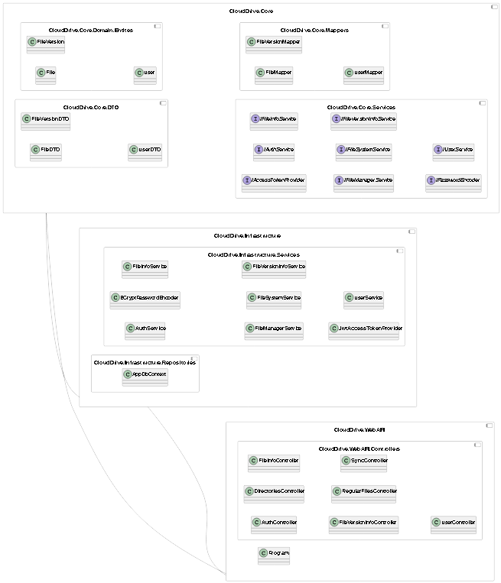

3.2. Diagram klas klienta
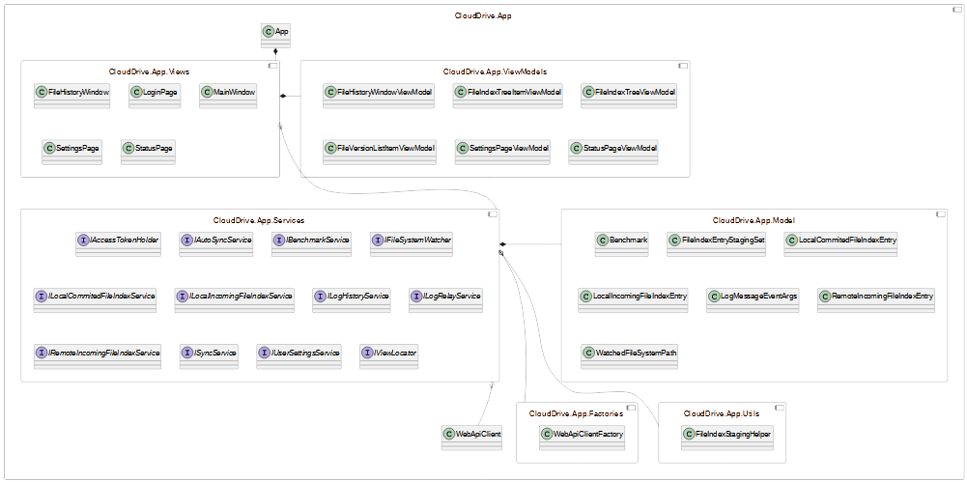

3.3. Omówienie klienta
Początkowymi krokami korzystania z programu klienckiego są:
- konfiguracja adresu serwera i lokalizacja lokalnego folderu, który będzie służyć do synchronizacji z serwerem,
- zarejestrowanie się i zalogowanie do systemu.
Po wykonaniu powyższych kroków uzyskamy dostęp do ekranu statusu (rys. 3.1), którego głównym celem jest informowanie użytkownika o zdarzeniach zachodzących w tle związanych z synchronizacją typów, np. ich wysyłaniem i pobieraniem. Program aktywnie monitoruje wszelkie zmiany zachodzące w obserwowanym przez niego katalogu jak i regularnie odpytuje serwer o to, czy zaszły na nim zmiany od czasu ostatniej synchronizacji. Przycisk „Pełna synchronizacja” może zostać użyty do manualnego wywołania synchronizacji z serwerem bez czekania automatyczne wywołanie, które jest wykonywane co kilka sekund. W razie problemów pole tekstowe logów powiadomi również o wszelkich błędach, które mogły zajść w trakcie swojego funkcjonowania. Program sam w sobie może zostać schowany do zasobnika systemowego (ang. system tray) i dalej działać w tle bez zakłócania pracy użytkownika.

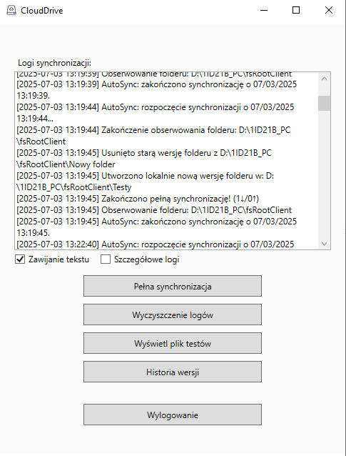
Rys. 3.1: Widok statusu klienta
Naciśnięcie przycisku „Historia plików” w widoku statusu powoduje otworzenie okna pozwalającego na przywracanie usuniętych plików oraz cofanie wersji plików już przywróconych (rys. 3.2). Z każdą modyfikacją zawartości lub nazwy pliku tworzona jest dla niego wersja o wyższym numerze. Lewa część okna zajmują drzewa plików aktywnych i archiwizowanych na serwerze. Prawa część to lista wersji danego pliku lub katalogu, która wyświetla się po wybraniu elementu po lewej stronie. Przyciskiem „Przywróć wersję” wykonuje się operację ustawienia danej wersji jako aktywnej dla pliku i pobrania jej na urządzenie jeśli nie zaistniał problem w trakcie wykonywania operacji np. stara nazwa pliku posiada nazwę, która kolidowałaby z plikiem, który aktualnie znajduje się w tym samym katalogu.

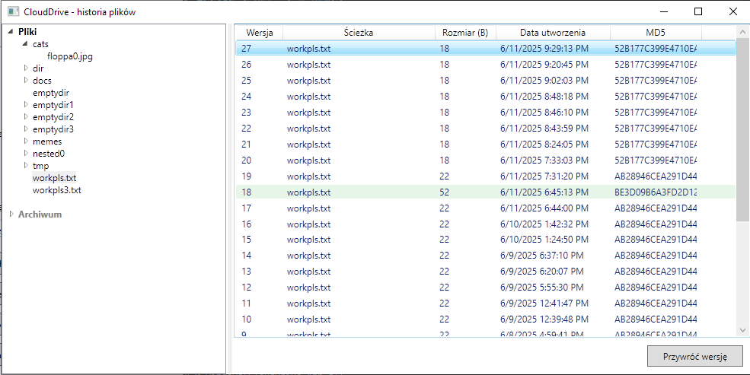
Rys. 3.2: Okno historii plików

4. Testy wydajnościowe
Testy przeprowadzone zostały na 3 komputerach połączonych w sieci lokalnej, gdzie jeden pełnił rolę serwera, a dwa kolejne rolę klientów, na których wykorzystywane było to samo konto użytkownika systemu tworzonej aplikacji.

4.1. Operacje na różnej ilości plików o tym samym rozmiarze
Wyniki 9 testów na ilościach plików w zakresie 10 – 1000, każdy o rozmiarze 100 kB przedstawione zostały na wykresach 4.1.1, 4.1.2 i 4.1.3 w skali logarytmicznej po obu osiach.
Zgodnie z oczekiwaniami zwiększanie ilości plików w sposób liniowy lub zbliżony do liniowego wpływało na zwiększenie czasu przetwarzania stanu obserwowanego folderu i przesyłu plików pomiędzy komputerami.

Rys. 4.1.1: Test ilościowy – wgrywanie plików

Rys. 4.1.2: Test ilościowy – pobieranie plików

Rys. 4.1.3: Test ilościowy – usuwanie plików

4.2. Operacje na tej samej ilości plików o różnym indywidualnym rozmiarze
Wyniki 7 testów na rozmiarach plików w zakresie 1MB – 1GB, w grupach o stałym rozmiarze równym 10 przedstawione zostały na wykresach 4.2.1, 4.2.2 i 4.2.3 w skali logarytmicznej po obu osiach w dwóch pierwszych wykresach i tylko po osi X na wykresie trzecim.
Zgodnie z oczekiwaniami zwiększanie ilości plików w sposób liniowy wpływało na zwiększenie czasu przesyłu plików pomiędzy komputerami. Usuwanie plików natomiast oscylowało wokół czasu 30 milisekund bez znacznych odchyleń od tego czasu, co wskazuje na również oczekiwany wniosek, że rozmiar plików nie wpływa znacznie na szybkość ich usuwania z systemu.

Rys. 4.2.1: Test rozmiarowy – wgrywanie plików

Rys. 4.2.2: Test rozmiarowy – pobieranie plików

Rys. 4.2.3: Test rozmiarowy – usuwanie plików

4.3. Operacje na plikach o losowych rozmiarach indywidualnych i stałym rozmiarze sumarycznym
Wyniki 9 testów na ilościach plików w zakresie 10 – 1000 o sumarycznym rozmiarze 1GB przedstawione zostały na wykresach 4.3.1 i 4.3.2 w skali logarytmicznej po obu osiach. Indywidualny rozmiar plików rozdystrybuowany został według rozkładu logarytmicznie normalnego z przyjętą wartością parametru rozprowadzenia σ = 20 dla zapewnienia dużej różnicy pomiędzy rozmiarami pojedynczych plików, co ma symulować sytuacje w świecie rzeczywistym, gdzie rozmiar plików przechowywanych przez użytkowników może się drastycznie różnić pomiędzy pojedynczymi przypadkami.
Otrzymane wyniki wskazują, że zwiększenie ziarnistości przesyłanych poprzez system informacji skutkuje zwiększeniem czasu ich przetwarzania, co też zgadza się się z wynikami w rozdziale 4.1.

Rys. 4.3.1: Test mieszany – wgrywanie plików

Rys. 4.3.2: Test mieszany – pobieranie plików

5. Wnioski
Serwisy przechowywania i synchronizacji plików w chmurze to złożone oprogramowania wykorzystujące wydajne algorytmy do przetwarzania i udostępniania dużych ilości plików do swoich użytkowników. Wykonany projekt udowodnił, że wykorzystanie takich dobrze zaplanowanych algorytmów jest kluczowe w poprawnym działaniu aplikacji. Wykonane testy potwierdziły zdolność systemu do przetwarzania danych o skrajnych ilościach i rozmiarze w akceptowalnym do tego czasie.

